 

|  |
| --- |
| **Périgordine en pierres avec magnifique VUE** |

Non loin des commerces du Bugue , cette maison en pierres de plus de 300m2 domine la vallée, orientée au Sud avec une vue imprenable ! Certes à rafraichir mais de beaux matériaux sont déjà là, sols terre cuite, beaux volumes, 10 pièces dont 6 chambres et un séjour de 60m2, cuisine, salle à manger avec sorties sur terrasse au Sud. Vaste entrée, 2 chambres de 20 et 19m2 en rez de chaussée avec salles d'eau. Cellier, Cave. A l'étage : mezzanine, 4 chambres avec lavabo, placards, salle d'eau, Bureau, grenier. Chauffage au fuel, Garage, Bucher. bien campée sur son terrain de 9627m2. Cette belle endormie ne demande qu'à être réveillée !   
Les informations sur les risques auxquels ce bien est exposé sont disponibles sur le site Géorisques: www.georisques.gouv.fr

|  |  |
| --- | --- |
| https://gildc.activimmo.ovh/pic/600x400/17gildc6500739p156453c6c9d4de9.jpg | |
| https://gildc.activimmo.ovh/pic/270x180/17gildc6500739p196453c6f751c1c.jpg | https://gildc.activimmo.ovh/pic/270x180/17gildc6500739p16453c63511485.jpg |
| https://gildc.activimmo.ovh/pic/270x180/17gildc6500739p306481f28023b93.jpg | https://gildc.activimmo.ovh/pic/270x180/17gildc6500739p356481f27e32860.jpg |
| https://gildc.activimmo.ovh/pic/270x180/17gildc6500739p286481f27c2fa82.jpg | https://gildc.activimmo.ovh/pic/270x180/17gildc6500739p186453c6cd79cb1.jpg |
| https://gildc.activimmo.ovh/pic/270x180/17gildc6500739p176453c6f2d5900.jpg | https://gildc.activimmo.ovh/pic/270x180/17gildc6500739p126453c6ebc14cb.jpg |
| https://gildc.activimmo.ovh/pic/270x180/17gildc6500739p346481f280cd717.jpg | https://gildc.activimmo.ovh/pic/270x180/17gildc6500739p46453c6f07167a.jpg |
| https://gildc.activimmo.ovh/pic/270x180/17gildc6500739p276453c6e5b94e8.jpg | https://gildc.activimmo.ovh/pic/270x180/17gildc6500739p296453c6f4eefaf.jpg |
| https://gildc.activimmo.ovh/pic/270x180/17gildc6500739p56453c6df1697a.jpg | https://gildc.activimmo.ovh/pic/270x180/17gildc6500739p256453c6f38e4c4.jpg |
| https://gildc.activimmo.ovh/pic/270x180/17gildc6500739p76453c6eaa04c8.jpg | https://gildc.activimmo.ovh/pic/270x180/17gildc6500739p86453c6d489aae.jpg |
| https://gildc.activimmo.ovh/pic/270x180/17gildc6500739p96453c6dc0d6be.jpg | https://gildc.activimmo.ovh/pic/270x180/17gildc6500739p36453c6c306571.jpg |
| https://gildc.activimmo.ovh/pic/270x180/17gildc6500739p226453c6f440094.jpg | https://gildc.activimmo.ovh/pic/270x180/17gildc6500739p206453c6f8c6907.jpg |

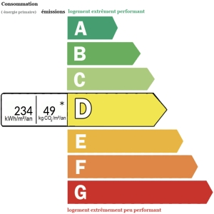 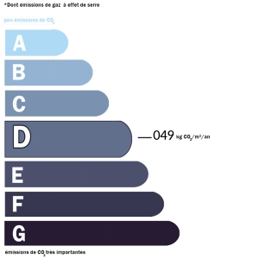

Date de réalisation dpe: 03/04/2023

Montant bas supposé et théorique des dépenses énergétiques: 4820 €

**PRIX HONORAIRES INCLUS : 318 000 €**

**PRIX HONORAIRES EXCLUS : 300 000 €**

**HONORAIRES TTC A LA CHARGE DE L’ACQUÉREUR : 6.00%**

Données non contractuelles fournies à titre indicatif

|  |
| --- |
| AGENCE DU PERIGORD 1, Voie de la Vallée 24220 SAINT-CYPRIEN Tél. 05 53 28 96 75 Email : agenceduperigord@gmail.com - [https://www.agence-du-perigord.com](https://www.agence-du-perigord.com/) |